L’Union européenne

....../20

....../4 + ....../16 +

G4

Page | 1 - Téléchargé gratuitement sur http://orpheecole.com

Note la plus haute : ___ /20 Moyenne de la classe : ___/20 Note la plus basse : ___ /20

Prénom : Date :
Histoire
Evaluation
CM2
Période 5

Compétences évaluées : | A | B | C | D
1. En contrôle continu : Avoir appris et compris les mots-clés et leçons des 4 séances.
2. Connaissances des programmes : L’Union européenne : connaitre ses caractères géographiques et politiques.
1 L’Europe géographique.

- Quels sont les trois principaux reliefs en Europe ? Où se situent-ils ? /3

……………………………………………………………….………………………………………

……………………………………………………………….………………………………………

- Quels sont les cinq climats en Europe ? /5

……………………………………………………………….………………………………………

……………………………………………………………….………………………………………

- Quels sont les climats que l’on retrouve en France ? /3

……………………………………………………………….………………………………………
- Quel est le climat le plus favorable et pourquoi ? /2

……………………………………………………………….………………………………………

- Ecris ce qui marque la limite de l’Europe : /4
- Au Sud : ………………………….……………………….
- Au Nord : ………………………….………………………
- A l’est : ………………………….…………………………
- A l’ouest : ………………………….………………………

2 L’Europe politique.
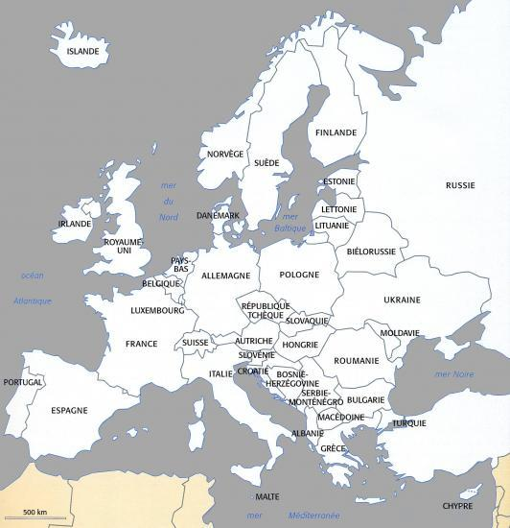
- Colorie en bleu les pays fondateurs de l’Union Européenne. /6
- Entoure en vert les pays qui les ont rejoint en premier. /1
- Entoure en orange les pays qui les ont rejoint en deuxième /1
- Entoure en violet les pays qui les ont rejoint en dernier. /1

- Qu’est-ce qui a été créé avant l’U.E. et à quelles dates ? (2 réponses) /4

- …………… en ……………

- …………… en ……………
- Dans quel but l’Union Européenne a-t-elle été créée ? /1

……………………………………………………………….………………………………………

……………………………………………………………….………………………………………

- Quels sont les avantages d’en faire partie ? (donnes-en au moins trois) /3
Page | 2 - Téléchargé gratuitement sur http://orpheecole.com

……………………………………………………………….………………………………………

……………………………………………………………….………………………………………

……………………………………………………………….………………………………………

- Comment appelle-t-on la zone permettant la libre circulation des biens et personnes ? /1

……………………………………………………………….………………………………………

3 L’Europe : un espace attractif.
Explique, le plus précisément possible :
- Pourquoi les immigrés viennent s’installer en Europe : /2

……………………………………………………………….………………………………………

……………………………………………………………….………………………………………
- Pourquoi l’Europe est la première destination touristique mondiale : /2

……………………………………………………………….………………………………………

……………………………………………………………….………………………………………
- Pourquoi les entreprises viennent s’installer en Europe : /2

……………………………………………………………….………………………………………

……………………………………………………………….………………………………………

4 La répartition de la population en Europe.
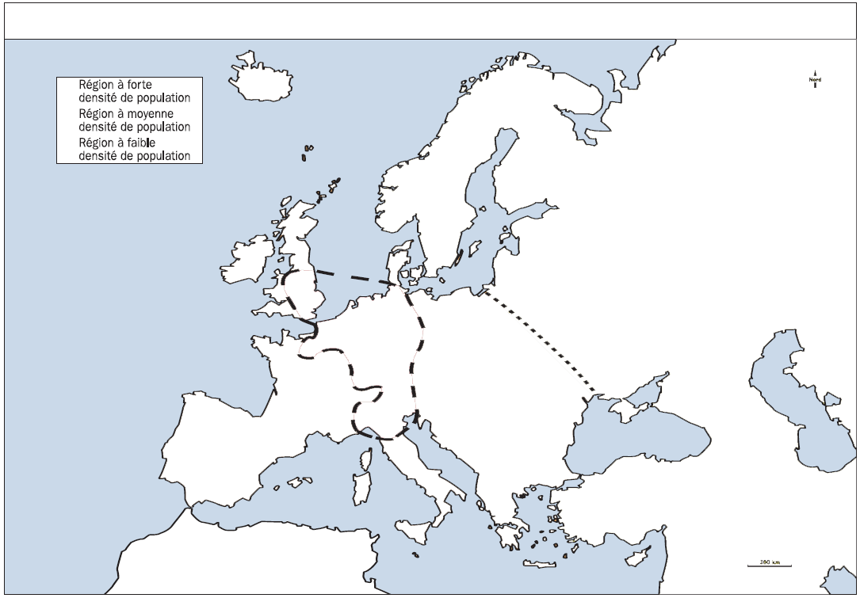
- Colorie en rouge les régions à forte densité de population
/1
- Colorie en orange les régions à moyenne densité de population
/1
- Colorie en jaune les régions à faible densité de population
/1
- Complète la légende et donne un titre à la carte.
/1

- Où vit principalement la population européenne ? (deux endroits) /2

……………………………………………………………….………………………………………

……………………………………………………………….………………………………………
- Pour quelle raison les campagnes sont-elles désertées au profit des villes ? /2

……………………………………………………………….………………………………………

……………………………………………………………….………………………………………

……………………………………………………………….………………………………………

Page | 3 - Téléchargé gratuitement sur http://orpheecole.com

L’Union européenne

Correction de l’évaluation
1 L’Europe géographique.

- Quels sont les trois principaux reliefs en Europe ? Où se situent-ils ?

les plaines au centre de l’Europe, les moyennes montagnes au sud, centre et nord de l’Europe, les hautes montagnes au sud de l’Europe.

- Quels sont les cinq climats en Europe ?

Le climat méditerranéen, océanique, de haute montagne, polaire et continental.

- Quels sont les climats que l’on retrouve en France ?

Le climat océanique, méditerranéen et de haute montagne.

- Quel est le climat le plus favorable et pourquoi ?

Le climat océanique car il n’est ni trop chaud, ni trop froid.

- Ecris ce qui marque la limite de l’Europe :
- Au Sud : La mer méditerranée
- Au Nord : L’océan glacial arctique
- A l’est : Le mont Oural
- A l’ouest : L’océan Atlantique

2 L’Europe politique.
- Colorie en bleu les pays fondateurs de l’Union Européenne. /6
- Entoure en vert les pays qui les ont rejoint en premier. /1
- Entoure en orange les pays qui les ont rejoint en deuxième /1
- Entoure en violet les pays qui les ont rejoint en dernier. /1

- Qu’est-ce qui a été créé avant l’U.E. et à quelles dates ? (2 réponses) /4

- La CECA en 1951

- La CEE en 1957

- Dans quel but l’Union Européenne a-t-elle été créée ?
Page | 4 - Téléchargé gratuitement sur http://orpheecole.com

Pour créer une paix durable entre tous les pays.

- Quels sont les avantages d’en faire partie ? (donnes-en au moins trois)
Meilleure économie avec la monnaie unique, les échanges commerciaux ; Pas de guerre entre les pays ; Economie grâce au tourisme et au marché unique.

- Comment appelle-t-on la zone permettant la libre circulation des biens et personnes ?

L’espace Schengen.

3 L’Europe : un espace attractif.
Explique, le plus précisément possible :
- Pourquoi les immigrés viennent s’installer en Europe :

Pour échapper à un pays en guerre, trouver une meilleure qualité de vie.
- Pourquoi l’Europe est la première destination touristique mondiale :

Elle est très riche au niveau de la culture et au niveau des paysages et climats.
- Pourquoi les entreprises viennent s’installer en Europe :
Car il y a de nombreuses offres d’emploi, un grand réseau de communication, un haut niveau de vie, une monnaie unique, une bonne économie.

4 La répartition de la population en Europe.
- Colorie en rouge les régions à forte densité de population

- Colorie en orange les régions à moyenne densité de population

- Colorie en jaune les régions à faible densité de population

- Complète la légende et donne un titre à la carte.

- Où vit principalement la population européenne ? (deux endroits)

Dans le centre de l’Europe et le long des voies de communication (fleuves et routes)
- Pour quelle raison les campagnes sont-elles désertées au profit des villes ?

Car il y a plus d’activités tertiaires et de services dans les villes.

